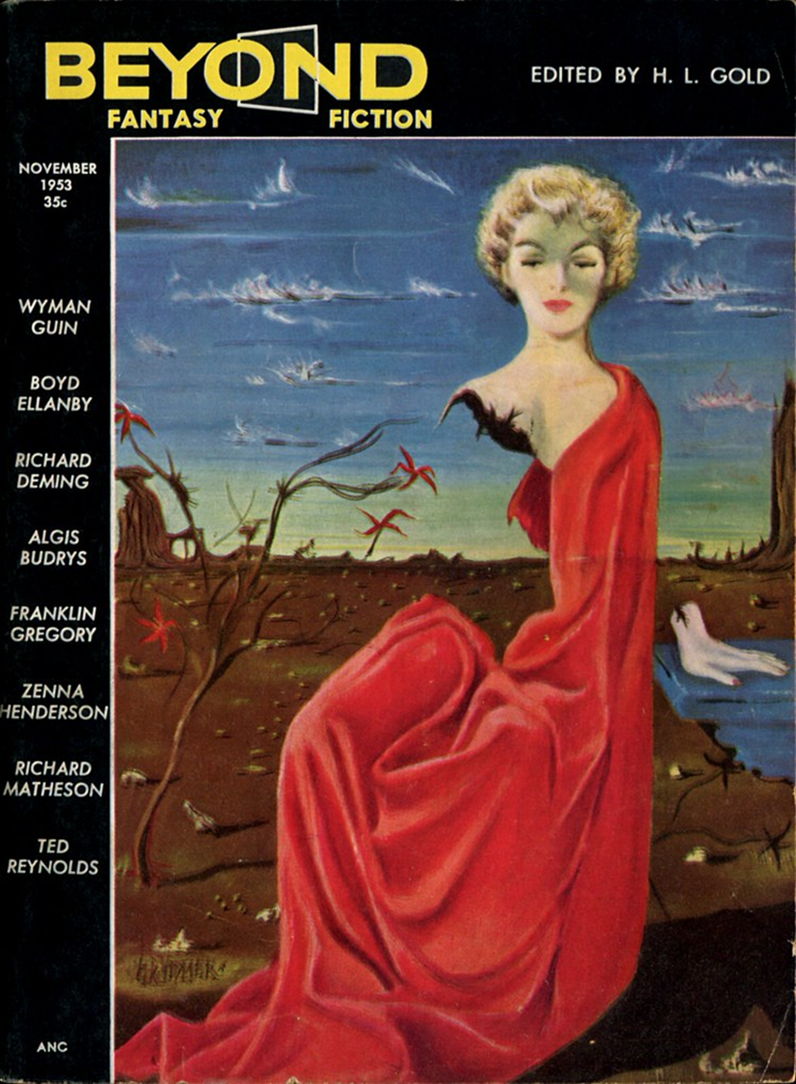

***Тэд Рейнолдс***

***Только представьте (Just Imagine) 1953***

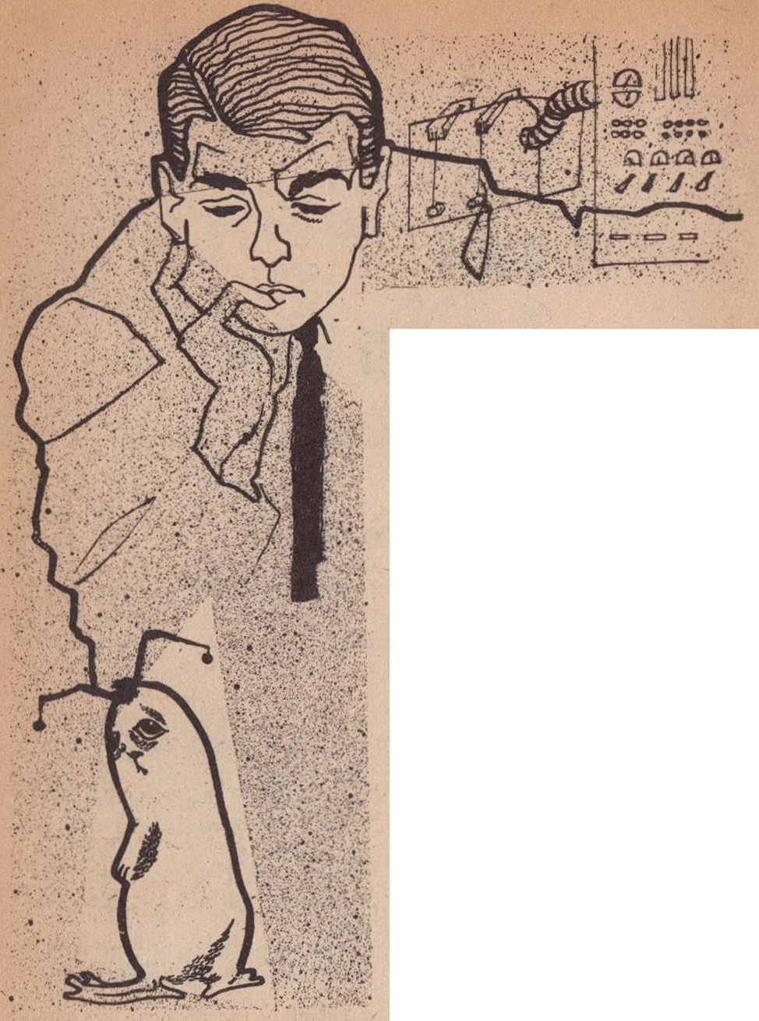

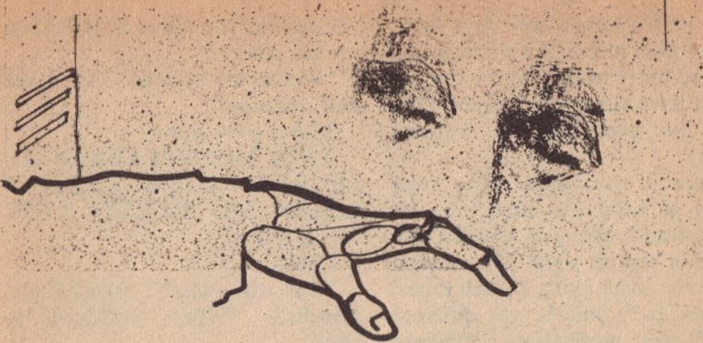

Плоду нравились детеныши с Земли. Ему нравилось возиться с ними на траве или забираться с ними ночью под одеяло. В этот момент малыш очень настойчиво пытался отцепить его резиновые антеннки, в то время как старший ребёнок, которого они назвали Джоан, щекотал его перепончатые лапки. Плод не только не возмущался, а наоборот, ему это нравилось. Здесь всем было весело. Ему нравился этот мир.

На крыльце большого дома, выходившего окнами на лужайку, о чем-то размышляли двое людей. Плод прислушивался к их мыслям частью своего сознания. До сих пор никто не знал, что он был телепатом — принимающей, но не передающей станцией.

Мысли одного человека были ему знакомы. Кейна. Он думал о Плоде. Его разум был взволнован:

***Шесть недель назад — всего шесть недель назад Джоан влетела в дом, захлопнула за собой дверь, ворвалась в кабинет и закричала: «Папа! Папа! Там внизу флоббити!»***

***Флоббити — существа, похожие на гремлинов из «Страны Сиан», одной из книг Джоан. Было довольно удивительно обнаружить, что во дворе действительно кто-то есть. Конечно, это не был флоббити. Это был Плод.***

Второй человек прервал его размышления, начав говорить. Плод знал, что этот человек был ученым, доктором Брандтом.

- Я бы хотел, чтобы вы передумали, Кейн, - сказал доктор Брандт. – Вы знаете, что мы можем получить судебный ордер. Было бы проще просто отдать его мне.

- Я не допущу, чтобы ему причинили вред. Он уже стал членом нашей семьи!

- Я еще раз расскажу вам, что будет делать машина, - в голосе доктора Брандта зазвучало раздражение. - Она будет записывать мысленные волны в виде электромагнитных паттернов. Если мы попросим машину узнать, где он родился, она простимулирует те клетки мозга, которые несут эту информацию, запишет ее и выведет результат на экран. Это не причинит и не может причинить ему ни малейшего вреда. Машина не допускает ошибок.

- Я по-прежнему говорю «нет», - голос Кейна звучал твердо, но его мысли говорили Плоду, что он слабеет.

- Знаете, я, в первую очередь, думаю о вас, - продолжил доктор Брандт. - Откуда вы знаете, что он думает на самом деле? Он не с Земли. Здесь никогда не было ничего подобного. Он может причинить вред вашим детям...

- Он не станет, - возразил Кейн. - Он дружелюбный…

- И подумайте о своём долге перед наукой, - продолжал давить доктор Брандт. - Представьте, что он может поведать нам! Весь багаж знаний инопланетного существа — все, что он знал и видел! Диковинные миры, существа, новые взгляды на проблемы и… как он сюда попал?

Спор продолжался. Плод подслушивал, испытывая старый-престарый страх. Если земляне попытаются прочесть его мысли...

Он побывал на многих планетах и встретил много разумных существ. Большинство из них были настроены дружелюбно. Рано или поздно, однако, все они пытались узнать его мысли. Те расы, что обладали телепатией, быстро считывали его мысли. Тем, кто пользовался машинами, требовалось больше времени. Но все они пытались, и когда они узнавали его мысли, они больше не хотели играть. Они просто переставали обращать на него внимание. Ему слишком нравились эти земляне, чтобы потерять их...

Он знал, что Кейн не хочет его отпускать. Однако в конце концов он уступит доктору Брандту и другим ученым. Он не сможет позволить своим детям играть с потенциально опасным существом.

Поэтому Плод не удивился, когда несколько дней спустя Кейн поднял его за передние лапы и осторожно понес к машине. Он мог бы начать вырываться, но боялся поранить Кейна.

И вот опять. Они собирались читать его мысли. Его и без того лихорадочные мысли ускорились. Выхода не было. В такие моменты он никогда не находил его сразу, и каждый раз он был разным — в зависимости от разных мотиваций, разных методов, инструментов. Но он всегда надеялся... О, они не должны узнать его тайну.

Он скорчился в углу большой комнаты, где его оставил Кейн. Комната была заполнена проводами, блестящими приборами и огромной машиной, которая светилась красным в центре. Плод вздрогнул, вновь предчувствуя одиночество. Если бы он только мог вырвать несколько проводов, это могло бы отсрочить его предательство. Присмотрев несколько ближайших, он приготовился к прыжку.

Руки сомкнулись на нём. Кейн поднял его и отнес к небольшому металлическому ящику, соединенному кабелем с машиной. Он сопротивлялся, но другие руки крепко держали его. Его поместили внутрь и пристегнули ремнями.

Он должен сохранить свой секрет в тайне!

К его голове прикрепили электроды:

- Сначала введите в аппарат вот этот вопрос: «Кто ты?» Затем введите «Когда ты родился?» и «Откуда ты родом?» Затем попробуйте другие.

- Смотрите на экран! Задайте первый вопрос!

- К-т-о т-ы?

ОНИ НЕ ДОЛЖНЫ УЗНАТЬ МОЙ СЕКРЕТ! ОНИ НЕ ДОЛЖНЫ УЗНАТЬ МОЙ СЕКРЕТ! ОНИ НЕ ДОЛЖНЫ!

Щёлк!

- Но почему… почему? — ошеломленно спросил Кейн. - Что с ним случилось?

- Он был не чем иным, как желанием существовать, - ответил доктор Брандт. - Он так сильно хотел существовать, что загипнотизировал нас, заставив поверить в это.

- Но он был...

- Нет, не был. Он был ненастоящим. Он просто заставил нас думать, что он настоящий. Меня он тоже одурачил, но как только машина сказала нам, что он ненастоящий, мы узнали правду, и поэтому он уже не мог казаться таковым. Он был всего лишь плодом своего собственного воображения. Очень жаль. Он мне нравился.

- Он вам нравился! А как же я? И что мне сказать детям?

Плод коснулся лапой ноги Кейна, но человек не обратил на него внимания. Он больше не хотел играть. Плоду придется жить дальше.

Все, что ему было нужно - это друг.

Просто друг.

